
WK-2E型微机库仑综合分析仪

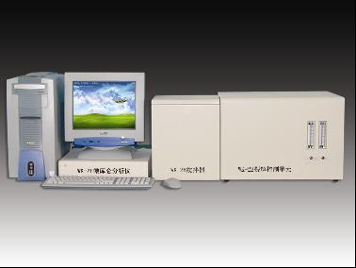
WK-2E型微机库仑综合分析仪是在WK-2D微机库仑综合分析仪的基础上最新开发出来的升级版微库仑分析仪,仪器应用微库仑分析原理，采用计算机控制整个分析过程，样品由注射器注入裂解管反应转化为可滴定离子，由载气带入滴定池滴定，消耗电解液中的滴定剂，通过电解电生出与消耗等量的滴定剂，测量电解过程消耗的电量，依据法拉第定律，计算出样品含量。升级版的仪器比原先的仪器在软件上有显著优势.

技术指标：
● 发生电流：±2mA
● 电解电压：±30V
● 偏压范围：0～500mV
● 测量范围：
硫：0.2～5000mg/L
氯：0.5～5000mg/L
氮：0.5～5000mg/L
● 重现性误差：以分析硫为例
x＜1.0 mg/L ＜50%
1.0mg/L≤x≤10 mg/L ＜10%
x＞10 mg/L ＜5%
● 控温范围：室温～1000℃

比WK-2D增加的特点：
● 中/英文界面
● 历史数据和图形回放，便于对照分析
● 液样分析时，自动进样/自动启动
● 选配适当的进样器，可进行固态、气态样品的分析
● 进程参数可调，便于分析特殊样品
● USB接口，可选配任意机型计算机
● ACCESS数据库，保存历史参数和数据
● 支持与LIMS系统连接
应用于石油、化工、冶金、高校等部门的产品分析、科学研究。

生产商：泰州大唐分析仪器有限公司(姜堰市大地仪器厂)
地址:江苏省姜堰市高新技术创业中心(PC:225500)
Tel：0523-82075091 Fax：0523-82075092
E-mail：jsjyddyq@163.com http://www.dadiyiqi.com.cn

